OPIS PRZEDMIOTU ZAPYTANIA CENOWEGO
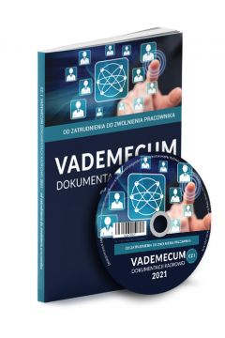

Vademecum dokumentacji kadrowej 2021 Część 1”

– 1 egz wersja papierowa.
- Wydawnictwo Wiedza i Praktyka
- Oprawa: Miękka
- Rok wydania: 2021
- Ilość stron: 168
- Stan: nowy, pełnowartościowy produkt
- lSBN: 9788326996191

Osoba do kontaktu:
st.chor.szt. Jarosław KILICHOWSKI
tel. 887-570-158, 261-853-107
Oddział Zabezpieczenia Żandarmerii Wojskowej

